青 岛 科 技 大 学
二O一一 年硕士研究生入学考试试题
考试科目：化工原理

注意事项：1．本试卷共 7 道大题（共计7个小题），满分 150 分；
2．本卷属试题卷，答题另有答题卷，答案一律写在答题卷上，写在该试题卷上或草纸上均无效。要注意试卷清洁，不要在试卷上涂划；
3．必须用蓝、黑钢笔或签字笔答题，其它均无效。
﹡﹡﹡﹡﹡﹡﹡﹡﹡﹡﹡﹡﹡﹡﹡﹡﹡﹡﹡﹡﹡﹡﹡﹡﹡﹡﹡﹡﹡﹡﹡﹡﹡﹡﹡﹡﹡﹡

一、（20分）如附图所示，用泵将敞口贮槽中的溶液送到蒸发器内，贮槽内液面维持恒定。溶液的密度为1200kg/m³，饱和蒸气压为4.247kPa（绝压）。蒸发器产生的水蒸气送入真空操作的冷凝器中冷凝，蒸发器的操作压力与冷凝器内的操作压力相同。冷凝器下部气压管中水上升的高度为2.72m，水的密度为1000kg/m³。蒸发器进料口高于贮槽液面15m，进料量为20m³/h。泵吸入管路总长为86m，压出管路总长为100m（均包括所有局部阻力的当量长度），管路摩擦系数取为0.02，管路内径为60mm。
试求：（1）蒸发器的操作压力；（2）泵的有效功率；（3）若该操作状况下泵的必需气蚀余量(NPSH)_{r}为2.0m，则泵的允许安装高度为多少？（当地大气压为101.3kPa）
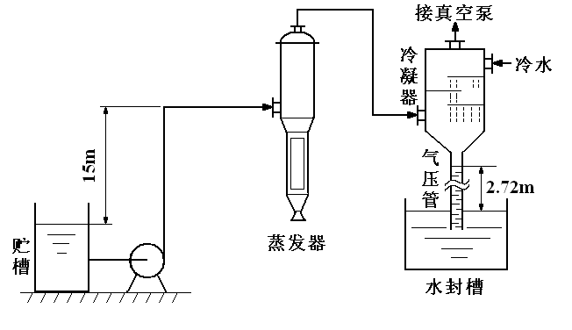
题1附图

二、（10分）用标准型旋风分离器（ζ=8.0，B=D/4，h=D/2，N_{e}=5）除去气体中的固体颗粒。已知颗粒密度为1200kg/m³，气体密度为1.2kg/m³，气体黏度为1.8×10⁻⁵Pa•s，气体处理量为1440m³/h，允许压强降为1275Pa。颗粒直径为6.5μm。现采用多台相同的旋风分离器并联操作的分离方案，试计算所需并联的旋风分离器的个数和直径。

第 1 页（共 3 页）
三、（20分）一单管程的列管式换热器，由Φ25×2mm的136根不锈钢管组成。现有平均比热容为4.187kJ(kg•℃)的某溶液在管内作湍流流动，其质量流量为1.5×10⁴kg/h，并由15℃被加热到100℃。温度为110℃的饱和水蒸气在壳方冷凝。管壁对溶液的对流传热系数为520W/(m²•℃)，蒸汽对管壁的对流传热系数为1.16×10⁴W/(m²•℃)，不锈钢管的导热系数为17W/(m•℃)，忽略污垢热阻和热损失。
试求：（1）列管长度；（2）若将该换热器管程改用于把5.0×10⁴kg/h的苯从30℃加热至70℃，并已知操作范围内苯的平均密度为900kg/m³，黏度为0.47×10⁻³Pa•s，比热容为1.80kJ/(kg•℃)，导热系数为0.14W/(m•℃)，换热器其他条件不变，判断该换热器是否合用。

四、（20分）某二元混合液的组成（易挥发组分A的摩尔分数，下同）为0.52，在泡点状态下进入精馏塔。工艺要求塔顶产品的组成为0.75，塔顶产品采出率D/F为1:2。塔顶设全凝器，泡点回流。若操作条件下，该物系的相对挥发度α为2.5，回流比R为2.5。试求完成上述分离要求所需的理论板数和进料板位置。

五、（20分）在直径为1m的填料吸收塔内，用清水作溶剂，入塔混合气流量为100kmol/h，其中溶质为6%（体积分数）。要求溶质回收率为95%，取实际液气比为最小液气比的1.5倍。已知在操作条件下的平衡关系为Y*=2.0X，气相总体积吸收系数K_{Y}α=200kmol/(m³•h)。
试求：（1）出塔液体组成；（2）所需填料层高度；（3）若其他条件不变（如G、L、y_{入塔}、x_{入塔}等不变），将填料层在原有基础上加高2m，溶质回收率可增加多少？

六、（20分）某干燥器的操作压强为79.98kPa（绝压），出口气体的温度为60℃，相对湿度为70%，将部分出口气体返回干燥器入口与新鲜空气相混合，使进入干燥器的气体温度不超过90℃，相对湿度为12%（如附图所示）。已知新鲜空气的质量流量为0.503kg/s，温度为20℃，湿度为0.005kg水/kg干空气。水在60℃时的饱和蒸汽压为19.91kPa（绝压），在90℃时的饱和蒸气压为70.09kPa（绝压）。
试求：（1）新鲜空气的预热温度及空气的循环量；（2）预热器需提供的热量为多少？若将流程改为先混合后预热，所需热量是否有变化？
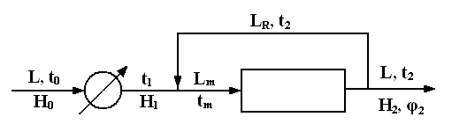
题6附图

第 2 页（共 3 页）

七、简答题（每题5分，共40分）
- 什么是连续性方程？
- 如何通过实验测定离心泵的特性曲线？
- 传热有哪几种基本方式？
- 如何通过实验测定总传热系数K？
- 简要说明重力沉降和离心沉降的联系与区别。
- 精馏塔设计中，简捷法确定理论板层数的步骤是什么？
- 什么是亨利定律？
- 板式塔和填料塔的区别是什么？

第 3 页（共 3 页）

